Introduction
Cette activité a pour objectif de permettre de comprendre ce qu’est un modèle multiphysique, comment on le construit, et à quoi il peut servir.

Les ingénieurs de la Dynamic Tower ont imaginé une solution de « coupe-vent » pour optimiser le fonctionnement de l’éolienne, mais comment les aider pour déterminer si c’est vraiment efficace ? Pour le savoir, nous allons construire/compléter un modèle afin de le déterminer.
Pour cela, pour commencer avons besoin de construire un premier modèle sans l’amélioration qui nous servira de comparatif, mais comment constituer ce modèle ?
Comment constituer un modèle initial (sans amélioration) pour servir de référence ?

Partie 1 : Energie / Puissance du Vent
L’éolienne est constituée d’un rotor sur lequel sont fixées les pâles. L’ensemble pivote autour d’un axe vertical qui est formé de la colonne centrale du bâtiment.

- Si l’on considère ce rotor, compléter la nature des énergies entrante et sortante de ce système, en précisant les grandeurs caractéristiques :
Energie mécanique rotation
Vitesse de rotation / Couple
Energie éolienne
Vitesse / Force du vent
Rotor de l’éolienne

- La source d’énergie utilisée contient une énergie mécanique, laquelle ? (vu en sciences physiques)
L’énergie mécanique est composée de l’énergie potentielle et l’énergie cinétique. Ici il s’agit de l’énergie cinétique (liée au mouvement de l’air)

- Quelle est la formule mathématiques permettant de calculer cette énergie ? Identifier les paramètres et leurs unités respectives :
E_{c} = ½ * m * v² avec m : masse en kg v : vitesse du vent en m.s⁻¹

- Pour connaitre la masse de l‘air, on donne sa masse volumique : ρ = 1.29 kg.m⁻³. Par quelle grandeur (unité) faut-il multiplier ρ pour obtenir une masse ?
Vu l’unité de ρ, il faut multiplier par des m³ ce qui a pour effet de faire disparaitre le m⁻³. Ainsi en multipliant par des m³, on obtient des kg.

- Détermination du volume d’air traversant :
En vous aidant du croquis suivant et de la documentation fournie en annexe, déterminer les 2 dimensions connues et fixes du volume d’air (la troisième dimension dépendant de la vitesse de l’air).
Eolienne
Volume d’air qui va traverser l’éolienne
c
a
b

a = hauteur de l’éolienne (1m dans la documentation )

b = largeur totale de l’éolienne (40m dans la documentation)

c = v * $Δ$t avec v = 3,89m.s⁻¹ en moyenne
Modèle physique et mathématiques

$$E_{air}=\frac{1}{2}mv^{2}= \frac{1}{2}\left(ρ*V\right)v^{2}= \frac{1}{2}ρ(\left(a*b*v*Δt\right){)v}^{2}= \frac{1}{2}ρ\left(a*b\right){*v}^{3}*Δt$$
Avec
- ρ : Masse volumique de l’air (kg.m⁻³)
- $V$ : Volume d’air qui contient l’énergie (m³)
- $v$: vitesse de l’air (m.s⁻¹)
- $a,b$ : dimensions de l’éolienne (m)
- $Δt$ : temps nécessaire au volume pour passer dans l’éolienne (s)

$$Comme P_{air}=\frac{E_{air}}{Δt} on a :$$

$$P= \frac{1}{2}ρ\left(a*b\right)*v^{3}$$
- Dans cette équation, la puissance de l’air qui arrive sur l’éolienne est donc définie à partir de 4 paramètres. Identifier dans ce tableau s’il s’agit de constante, d’une variable interne au système (rotor de l’éolienne), ou d’une variable externe au système :
 | Constante | Variable
 | Constante | Interne au système | Externe au système
ρ | X |  | X
a | X | X
b | X | X
v |  |  | X
Modèle multiphysique causal :
- A l’aide du logiciel de modélisation multiphysique, ouvrir le fichier « Puissance_du_vent_eleve.slx ».
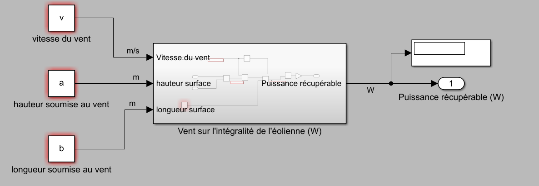
  - Compléter les valeurs v, a et b à l’aide des données de la question 5.
3.89

1

40

Double-cliquez sur le bloc central pour voir comment à partir de v, a et b le bloc est capable de déterminer la puissance récupérable.
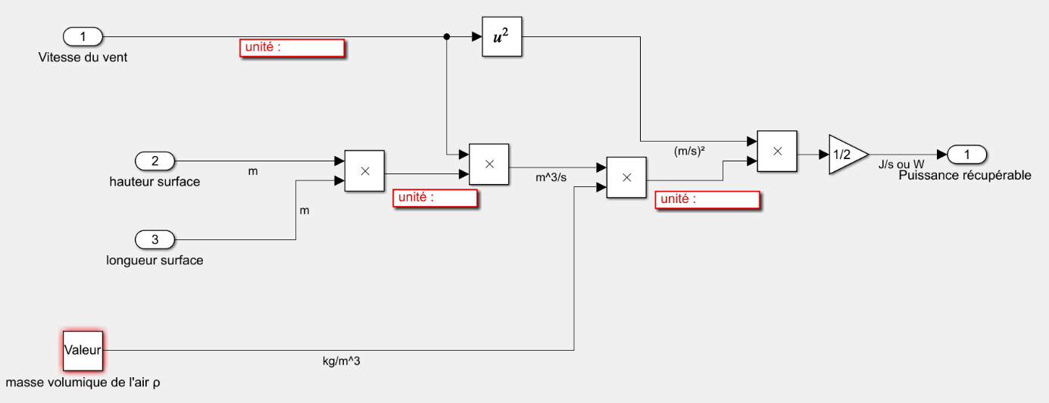
m/s

kg/s
m²

1.29

  - Quelle est la formule à l’issu de toutes ces opérations internes au bloc ?
Puissance récupérable $= \frac{1}{2}ρ\left(a*b\right)*v^{3}$

  - Compléter les zones entourées de rouge dans le modèle et enregistrer votre travail.
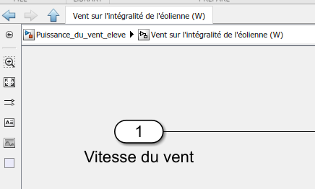
Cf. image ci-dessus

Revenir au niveau précédent en cliquant sur « puissance_du_vent_eleve » en haut à gauche du modèle :

Puis lancer la simulation en cliquant sur « Run » dans la barre d’outils en haut.

  - Relever la valeur de puissance récupérable indiquée par le modèle :
La simulation donne le résultat de 1519 W récupérable avec un vent allant à 3.89m.s⁻¹

Le modèle de « Puissance du vent » est donc constitué.

Partie 2 : Transformation de l’énergie du vent en rotation par l’éolienne
- Analyse du modèle causal
Ouvrir le fichier « Puissance_meca_simple_eleve.slx » avec Matlab.
Dans ce modèle de nouveaux paramètres sont apparus. Lesquels ? Compléter le tableau ci-dessous en identifiant les nouveaux paramètres et en les caractérisant :
Nom | Constante | Variable |  | Valeur
Nom | Constante | Interne au système | Externe au système | Valeur
Coefficient de trainée (Cx) pâle descendante | X | X |  | 2
Coefficient de trainée (Cx) pâle remontante | X | X |  | 0.4

- Indiquer à quoi correspondent ces 2 paramètres ?
C’est un coefficient qui est lié à la pression appliqué par l’air sur un élément en déplacement. Plus l’élément est aérodynamique (limite cette pression), plus le Cx est faible, et inversement.
Le « Cx de la pâle remontante » est lié à la forme que la pâle présente en remontant au vent et qui doit être le plus faible possible
Le « Cx de la pâle descendante» est lié à la forme que la pâle présente en descendant au vent et qui doit être le plus grand possible pour que l’air l’entraine.

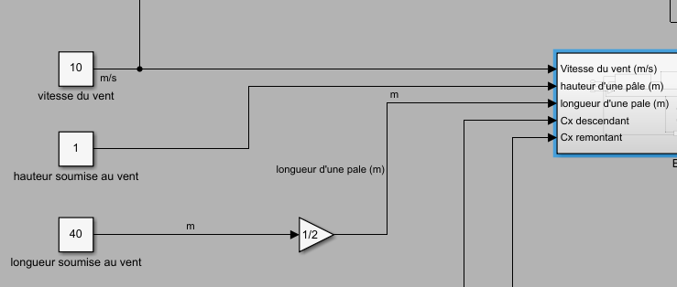

- Dans l’extrait ci-dessus, justifier la présence du bloc de « gain » de ½ :
40 est la largeur totale de l’éolienne, on considère que la longueur de la pâle est la moitié de cette longueur.

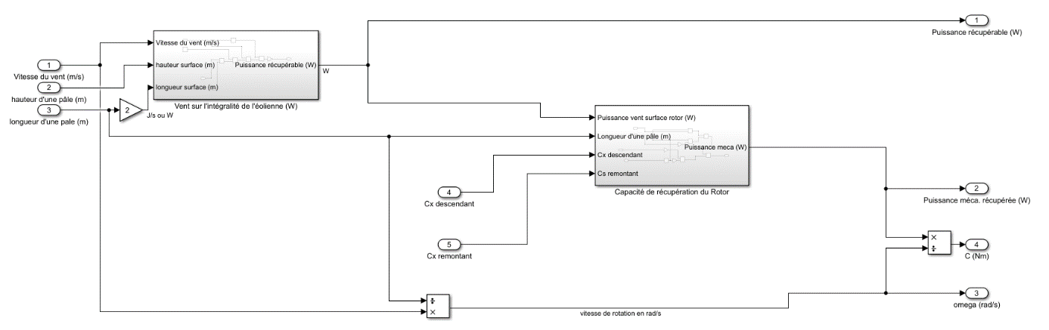
Double-cliquer sur le bloc « Eolienne ».
- Expliquer le rôle des 2 principaux sous-systèmes (blocs) :

Le bloc de gauche est celui qui détermine la puissance disponible sur la surface de l’éolienne, celui de droite représente le rotor de l’éolienne et détermine sa capacité à récupérer cette puissance.

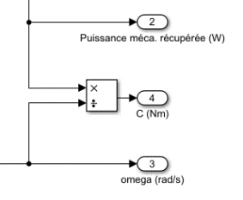
- Indiquer la formule utilisée pour déterminer la valeur du couple en sortie en fonction de Puissance méca et omega :

C = Puissance méca / omega

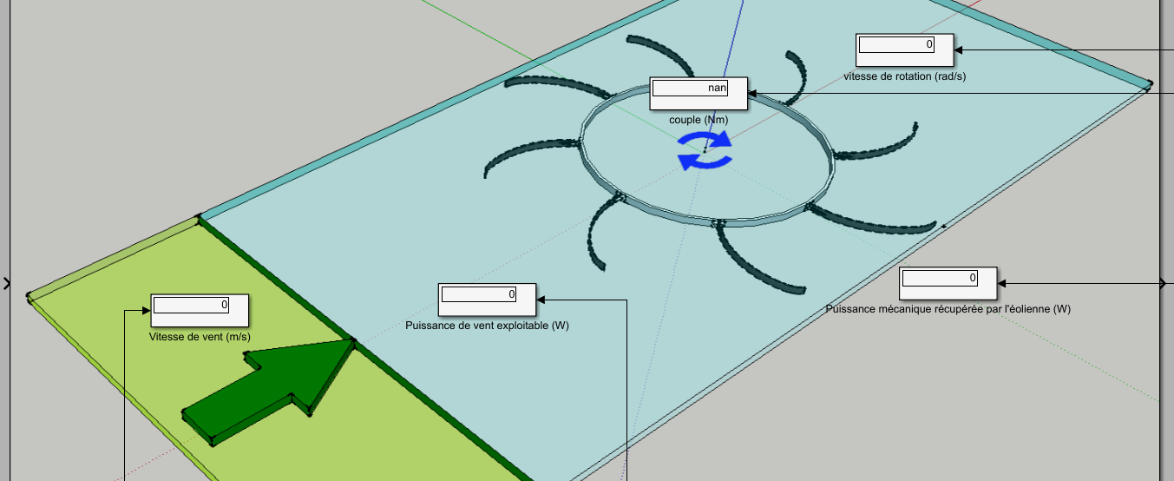
- Exploitation du modèle causal de l’éolienne:

Changer la vitesse du vent et remplir le tableau avec les valeurs trouvées :
Vitesse du vent |  | Puissance (W) |  | Rendement | Couple (N.m) | Vitesse de rotation (rad.s⁻¹)
km.h⁻¹ | m.s⁻¹ | Exploitable | Récupérée | Rendement | Couple (N.m) | Vitesse de rotation (rad.s⁻¹)
10 | 2.78 | 554.3 | 27.72 | 5% | 199.4 | 0.139
15 | 4.16 | 1857 | 92.87 | 5% | 446.5 | 0.208
30 | 8.33 | 14910 | 745.6 | 5% | 1790 | 0.416

- Le rendement est-il le même quelle-que soit la vitesse du vent ? oui
Que penser de ce rendement ? il est faible, et peut être amélioré

Partie 3 : Retour sur la démarche

Quelles sont les 2 étapes de cette activité ?
Energie et puissance du vent : Au début on a modélisé le vent grâce à son énergie cinétique et les équations de sciences physiques.
Transformation de l’énergie du vent par l’éolienne : on a ajouté le rotor de l’éolienne avec ses caractéristiques pour mesurer l’énergie qu’il peut récupérer.

Quelle est l’utilité de la première étape ? (que nous a-t-elle permis de faire ?)
Elle nous a permis de concevoir un modèle qui peut servir pour tester des éoliennes quelle que soit la forme, dimension etc…

A quoi sert la seconde étape ? (qu’obtient-on grâce à cette étape ?)
La seconde étape sert à essayer de voir comment réagit le système et qu’est ce qu’il est capable de récupérer. On obtient une information importante : le rendement du système.

A-t-on réussi à constituer un « modèle initial » pour la suite de la démarche ?
Oui car maintenant nous pouvons ajouter la solution pour optimiser et cela nous permettra de comparer le rendement avec et sans la solution.

